

**Jurnal Penelitian dan Penalaran**

*Submitted*: Mei 2021, *Accepted*: Juni 2021, *Publisher*: Agustus 2021

**CO-BISSU : UPAYA PELESTARIAN BUDAYA MABISSU BERBASIS PERMAINAN KARTU DENGAN MENGGUNAKAN METODE “MAPPAU” DI KABUPATEN PANGKEP**

**Dewi Andini1, Muh. Nur Ilham Rais2**

*Administrasi Negara, Universitas Muhammadiyah Makassar*1

*Agribisnis, Universitas Muhammadiyah Makassar*2

dewiandini35068@gmail.com

**ABSTRAK**

Budaya tidak hanya membahas tentang pola tingkah laku manusia tetapi secara luas, segala bentuk penunjang tingkah laku berupa kepercayaan dan pengetahuan, gagasan, benda, dan sikap yang diturunkan generasi ke generasi adalah bagian dari budaya. Salah satu budaya yang menyimpan ciri khas dan keunikan tersendiri ialah budaya Mabissu di Sulawesi selatan, tepatnya di Kabupaten Pangkep, Indonesia. Mabissu salah satu tarian sakral yang hanya bisa diperagakan oleh komunitas bissu. Tari Mabissu biasanya di pertunjukan dalam prosesi Mappalili atau dikenal dengan proses pengolahan lahan persawaahan setelah panen. Kegiatan para bissu yang dianggap menyembah berhala menjadi masalah dimasyarakat, terlebih lagi perkembangan ilmu agama terkhusus saat mulai masuknya ajaran Islam. Tujuan dari penulisan ini adalah untuk mengetahui konsep, manfaat, dan cara bermain dari CO-BISSU sebagai upaya Pelestarian Budaya Mabissu Berbasis Permainan Kartu dengan Menggunakan Metode “Mappau” di Kabupaten Pangkep. Jenis penelitian yang digunakan pada penulisan karya tulis ilmiah ini yaitu menggunakan pendektan studi kepustakaan (library research) dengan menggunakan pendekatan kualitatif. CO-BISSU ialah Card of Bissu yang terdiri dari dua suku kata, Card dan Bissu. Card berasal dari bahasa inggris yang berarti kartu. Ada beberapa jenis media meliputi kartu gambar, foto, gambar/ilustrasi, sketsa, garis, grafik, bagan chart yang bergabung dari dua bentuk atau lebih. Permainan ini memerlukan jumlah pemain sebanyak 9-19 orang (bisa disesuaikan), didalamnya termasuk 1 orang Dewata Sawwae. Adapun karakter dan fungsi kartu dalam permaianan CO-Bissu adalah raja, Puang Matoa (pimpinan bissu), Puang Lolo (wakil pimpinan), Bissu Tanre (Bissu Tinggi), dan Bissu Poncok (Bissu Pendek). Keyword : Budaya mabissu, Mappau, CO-Bissu

**Kata Kunci :** Budaya mabissu, Mappau, CO-Bissu.

***ABSTRACT***

*Culture does not only discuss patterns of human behavior but broadly, all forms of supporting behavior in the form of beliefs and knowledge, ideas, objects, and attitudes that are passed down from generation to generation are part of culture. One of the cultures that has its own characteristics and uniqueness is the Mabissu culture in South Sulawesi, precisely in Pangkep Regency, Indonesia. Mabissu is a sacred dance that can only be performed by the bissu community. Mabissu dance is usually performed in a Mappalili procession or known as the processing of rice fields after harvest. The activities of the bissu who were considered to be worshiping idols became a problem in society, especially the development of religious knowledge, especially when the teachings of Islam began. The purpose of this paper is to find out the concept, benefits, and how to play from CO-BISSU as an effort to Preserve Mabissu Culture Based on Card Games using the "Mappau" Method in Pangkep Regency. The type of research used in writing this scientific paper is using a library research approach using a qualitative approach. CO-BISSU is Card of Bissu which consists of two syllables, Card and Bissu. Card comes from English which means card. There are several types of media including drawing cards, photos, drawings / illustrations, sketches, lines, graphs, charts that combine from two or more forms. This game requires 9-19 players (adjustable), including 1 Dewata Sawwae. The characters and functions of the cards in the CO-Bissu game are the king, Puang Matoa (lead bissu), Puang Lolo (deputy leader), Bissu Tanre (High Bissu), and Bissu Poncok (Short Bissu). Keyword : Mabissu culture, Mappau, CO-Bissu*

***Keywords:*** *Mabissu culture, Mappau, CO-Bissu.*

**PENDAHULUAN**

Aktivitas manusia diberbagai belahan Dunia akan membentuk pola kehidupan yang memiliki ciri khas tersendiri. Aktivitas tersebut tidak terlepas dari interaksi antar individu maupun interaksi antar kelompok yang akan menjadi kebiasaan dan membentuk pola tingkah laku manusia yang kita kenal dengan budaya. Budaya tidak bisa terpisahkan dari kehidupan manusia karna budaya berasal dari kebiasaan manusia itu sendiri yang terus dilakukan dan dipertahankan secara turun temurun. Budaya tidak hanya membahas tentang pola tingkah laku manusia tetapi secara luas, segala bentuk penunjang tingkah laku berupa kepercayaan dan pengetahuan, gagasan, benda, dan sikap yang diturunkan generasi ke generasi adalah bagian dari budaya.

Menurut Koentjaraningrat (Juhanda, 2019) Unsur-unsur universal yang merupakan inti dari semua kebudayaan yang ada antara lain : (1) Sistem religi dan upacara keagamaan; (2) Sistem dan organisasi kemasyarakatan; (3) Sistem pengetahuan; (4) Bahasa; (5) Kesenian; (6) Sistem mata pencaharian hidup; (7) Sistem teknologi dan peralatan. Oleh karena itu, budaya selalu melekat dalam diri manusia diseluruh dunia dan berbagai Negara termasuk Negara kita Indonesia. Indonesia yang kita kenal dengan sebutan Nusantara, memiliki berbagai jenis suku dan tersebar di setiap daerahnya. Setiap suku di Indonesia memiliki kebudayaan yang beragam dan mempunyai ciri khas tersendiri.

Kerja sama BPS dengan Institute of Southeast Asian Studies (ISEAS) pada tahun 2013 menghasilkan klasifikasi baru yang dapat digunakan untuk menganalisis data suku SP2010 (Sensus Penduduk 2010) yaitu dihasilkan 633 kelompok suku besar dari kode suku yang tersedia dalam SP2010 (Badan Pusat Statistik, 2020). Dari data tersebut, bisa menggambarkan begitu banyaknya budaya di Indonesia. Salah satu budaya yang menyimpan ciri khas dan keunikan tersendiri ialah budaya Mabissu di Sulawesi selatan, tepatnya di Kabupaten Pangkep, Indonesia. Mabissu salah satu tarian sakral yang hanya bisa diperagakan oleh komunitas bissu. Tari Mabissu biasanya di pertunjukan dalam prosesi Mappalili atau dikenal dengan proses pengolahan lahan persawaahan setelah panen.

Tarian Mabissu juga dikenal dengan nama tari Maggiriq. Tari Maggiriq merupakan kelanjutan dari tari Mabissu itu sendiri dan menjadi puncak dari pementasan tarian ini. Maggiriq dapat diartikan mengiris atau menusukkan keris ke tubuh bissu, terutama ke daerah-daerah yang vital seperti leher, perut, dan pergelangan tangan (Balai Pelestarian Nilai Budaya Sulawesi Selatan, 2017). Kekebalan para bissu saat melakukan prosesi Maggiriq dimaksudkan bahwa bissu benar-benar memiliki kekuatan supranatural dan dipercaya sebagai pemberian dewa.

Kegiatan para bissu yang dianggap menyembah berhala menjadi masalah dimasyarakat, terlebih lagi perkembangan ilmu agama terkhusus saat mulai masuknya ajaran Islam, eksistensi bissu menurun bahkan saat ini terancam kepunahan. Beberapa tahun lalu jumlah bissu masih mencapai empat puluh orang. Jumlah bissu yang tersisa sampai kini di Kabupaten Pangkep adalah enam orang dan hanya lima di antaranya yang masih menjalankan tradisi sebagai bissu (news.detik.com:2019).

Selama beberapa tahun sampai saat ini pandangan masyarakat terhadap LGBT (Lesbian, Gay, Biseksual, dan Transgender) tak pernah berubah. Meskipun sudah banyak penjelasan ilmiah maupun pandangan agama yang membantah mitos-mitos terhadap LGBT telah banyak dihasilkan, masyarakat lebih memilih percaya pada apa yang ingin mereka percaya (mayoritas heteroseksual). Beberapa bentuk lain stigma yang disematkan terhadap kelompok LGBT diantaranya seperti LGBT bertentangan dengan agama, bertentangan dengan ideologi Negara (Pancasila), merusak generasi dan merusak moral bangsa (Puspitasari, 2019).

Peran dan fungsi dari keberadaan bissu di Kabupaten Pangkep pun lama kelamaan semakin tidak mempunyai arti dengan semakin kuatnya pengaruh islam di dalam kerajaan. Tahun 1950 terjadi suatu demonstrasi rakyat yang menyebabkan dihapuskannya pemerintah kerjajaan dan menyatakan berdiri dibelakang pemerintah Republik Indonesia (Latief dalam Said, 2016). Perilaku serta konsep kehidupan bissu bukan hanya menjadi fokus utama permasalahan yang berujung pada kepunahan tetapi regenerasi menjadi masalah utama.

Masyarakat Indonesia saat ini lebih memilih kebudayaan asing yang mereka anggap lebih menarik ataupun lebih unik dan praktis. Kebudayaan lokal banyak yang luntur akibat dari kurangnya generasi penerus yang memiliki minat untuk belajar dan mewarisinya Budaya mabissu yang dianggap sudah tidak relefan lagi dengan masa sekarang atau dianggap kuno oleh generasi muda membuat kurangnya yang berminat untuk melestarikan budaya tersebut ditambah generasi muda sekarang lebih tertarik dengan halhal baru dan mengarah ke tren masa kini.

Menurut Soegeng (Amanda dkk, 2019) pelestarian budaya dengan mewariskan budaya kepada generasi penerus bangsa untuk dilestarikan dan dikembangkan. Oleh karena itu, generasi muda adalah generasi pewaris sekaligus penerus, sasaran (objek) sekaligus pelaku (subyek) kebudayaan. Oleh sebab itu, kita butuh konsep yang menarik generasi muda untuk melestarikan budaya mabissu. Berbagai jenis permainanan menjadi tren saat ini dan salah satunya ialah werewolf.

Menurut Toriomi (Anggraeni, 2019) permainan werewolf dengan nama lain Mafia Game merupakan sebuah permainan populer dengan menggunakan teknik komunikasi yang kuat. Maka dari itu penulis membuat inovasi suatu media permainan Card of Bissu dengan metode mappau. Card of Bissu berupa kumpulan beberapa kartu yang dimana masing-masing kartu menggambarkan peran sesuai dengan kebudayan bissu. Metode yang digunakan dalam permainan Card of Bissu ialah Mappau yang berarti berbicara. Para pemain akan berbicara dan berdiskusi untuk memenangkan permaianan ini. Maka dari itu penulis menggagas sebuah konsep yang berjudul CO-BISSU : Upaya Pelestarian Budaya Mabissu Berbasis Permainan Kartu dengan Menggunakan Metode “Mappau” di Kabupaten Pangkep. Dengan adanya konsep ini diharapkan dapat membantu dalam upaya pelestarian budaya mabissu di Kabupaten Pangkep.

**METODE PENELITIAN**

1. **Data dan Sumber Data**

Data yang digunakan penulis dalam karya tulis ilmiah ini ialah data sekunder. Data sekunder yang merupakan sumber data secara tidak langsung yang di dapatkan oleh pengumpulan data, misalnya melalui orang lain atau lewat dokumen. Sumber data sekunder berasal dari bahan pustaka literature, penelitian terdahulu, buku, laporan-laporan kegiatan yang diadakan oleh perpustakaan dan lain sebagainya (Alda, 2020:209). Sumber data yang dimanfaatkan dalam penulisan karya tulis ilmiah ini adalah data sekunder yang berupa artikel, jurnal, buku, berita, web resmi, skripsi, artikel seminar, dan dokumen-dokumen yang membahas tentang masalah yang diangkat.

1. **Teknik Pengumpulan Data**

Teknik pengumpulan data yang digunakan dalam penulisan karya tulis ini adalah sebagai berikut:

1. Dokumen Dokumen dalam arti luas, meliputi semua sumber, baik sumber tertulis maupun sumber lisan, ataupun sumber benda. Dokumen dalam arti sempit, hanya meliputi sumber tertulis saja. Dokumen dalam arti sangat sempit, yaitu hanya meliputi surat-surat resmi dan surat-surat Negara seperti surat perjanjian, undang-undang konsesi, hibah, dan sebagainya (Herlina, 2020:8)
2. Internet Searching Aktivitas yang dilakukan dalam mengumpulkan data-data dan informasi yang terkait dengan topik atau masalah yang akan dikaji sehingga menjadi objek dalam penulisan ini, informasi tersebut diperoleh dari internet searching.
3. **Teknik Analisis Data**

Analisis data ialah upaya mencari dan menata secara sistematis catatan hasil observasi, wawancara, dan lainnya untuk meningkatkan pemahaman penulis tentang kasus yang diteliti dan menyajikannya sebagai temuan bagi orang lain Muhadjir (dalam Rijali, 2018:84). Teknik analisis data yang digunakan pada karya tulis ilmiah ini adalah sebagai berikut:

1. Reduksi data Dapat diartikan sebagai proses penyederhanaan dan transformasi data kasar yang diperoleh oleh penulis melalui aktivitas pengumpulan data.
2. Penyanyian data Penulis menyanyikan dan menganalisi data yang telah dikumpulkan sehingga berkesinambungan dan menjadi kalimat yang mudah dipahami.
3. Penarikan kesimpulan Sebuah keputusan akhir yang tercapai pada sebuah karya tulis ilmiah, kesimpulan dapat diperoleh dari apa yang kita kaji.

**HASIL DAN PEMBAHASAN**

1. **Konsep dan Tata Cara Bermain CO-BISSU**

CO-BISSU (Card of Bissu) dalam bahasa Indonesia berarti kartu Bissu merupakan permainan kartu berbasis budaya mabissu di Kabupaten Pangkep dengan metode mabbicara yang berarti berbicara. Konsep dari permaianan kartu ini menggambarkan kehidupan Bissu dan setiap kartu memiliki gambar Bissu beserta peran dan fungsi Bissu. Dalam permainan ini terdapat dua pihak yaitu pihak baik dan pihak jahat. Pihak baik diwakili oleh para Bissu dan tokoh kerajaan, yang beberapa juga memiliki kemampuan tertentu. Pihak buruk diwakili oleh pencuri yang akan mencuri barang-barang milik Bissu dan membunuh Bissu.

Permainan CO-BISSU memiliki dua waktu, yaitu waktu siang dan waktu malam. Pada waktu siang hari, semua pemain bangun dan melaksanakan tudang sipulung yang berarti duduk berkumpul dan bermusyawarah mencari siapa yang menjadi pencuri. Pemain yang akan mengemukakan argumen saat musyawarah wajib mengucapkan kata tabe’ yang berarti permisi atau meminta izin serta etika dalam berbicara sebagai pembuka argumen. Tradisi tabe’ merupakan kebiasaan yang dilakukan masyarakat bugis sebagai adat kesopanan yang bukan hanya dalam berbicara tetapi perilaku kepada orang tua.

Musyawarah terbagi menjadi dua sesi, sesi pertama diberikan waktu 5 menit untuk berdiskusi mencari pencuri dan pemain yang dituduh berhak melakukan pembelaan sebelum masuk ke sesi kedua. sesi kedua menetapkan siapa yang dituduh sebagai pencuri dengan melakukan pemungutan suara. Pada waktu malam hari, semua pemain menutup mata kecuali yang dibangunkan oleh Dewata sawwae (moderator) untuk melakukan aksi. Pemain yang dibangunkan, secara bergiliran akan melakukan aksi sesuai dengan kemampuan karakternya. Malam hari juga seluruh pencuri dibangunkan untuk mencuri peralatan Bissu dan membunuh para Bissu.

CO-BISSU dimainkan maksimal 19 orang termasuk moderator dan karakter yang wajib ada ialah Raja, Puang Matoa, Puang Lolo, Bissu Poncok (minimal 4), Karaengta Bonto-bonto, dan pencuri. Tujuan permainan ini adalah melakukan tari mabissu yang diperintahkan oleh Raja jika Bissu Lolo berhasil menemukan 3 peralatan Bissu dan menangkap pencuri yang berkeliaran. Moderator disarankan sudah pernah bermain atau sudah membaca dan memahami buku panduan permainan. Unsur-unsur yang menjadi syarat dalam bermain permaian CO-BISSU, diantaranya sebagai berikut.

1. Kartu

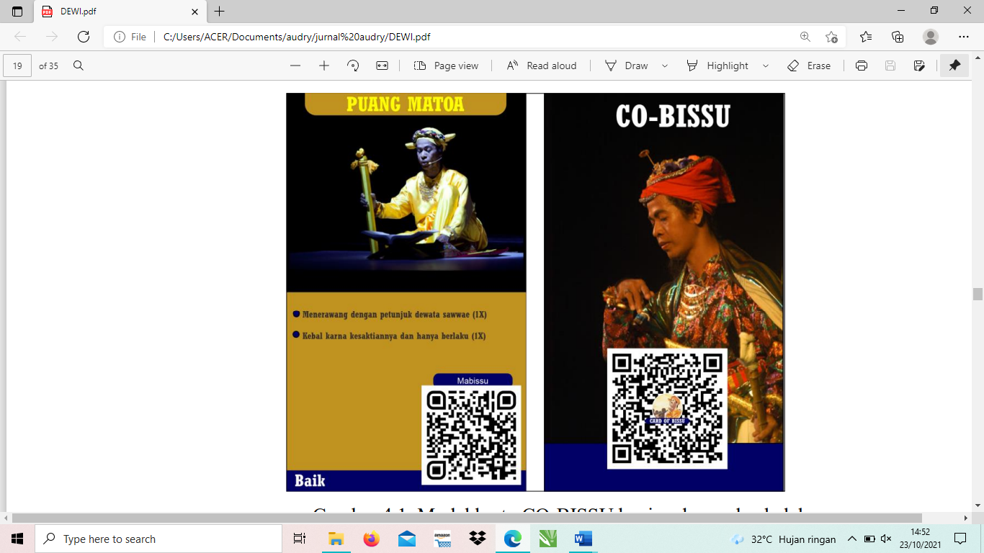

Gambar 4.1. Model kartu CO-BISSU bagian depan dan belakang

Sumber : Penulis

Kartu merupakan media dalam permaianan CO-BISSU yang berisi gambar tokoh dan fungsi setiap tokoh. Tokoh tersebut terdiri dari, Raja, Puang Matoa (pimpinan bissu), Puang Lolo (wakil pimpinan), Bissu Tanre (bissu tinggi), Bissu Poncok (bissu pendek), To warani (orang berani), karaengta Bonto-bonto (panglima kerajaan), pencuri, dan Dewata Sawwae (moderator). Bagian depan kartu terdapat jenis karakter pemain baik atau jahat beserta fungsinya dan QR kode yang berisi vidio tari mabissu. Bagian belakang kartu juga terdapat QR kode yang berisi gambar peralatan mabissu dan buku panduan. Peralatan mabissu hanya terdapat pada karakter bissu poncok dan jika bukan karakter bissu poncok, hanya buku panduan yang tampil pada QR kode di belakang kartu.

1. Buku Panduan CO-BISSU

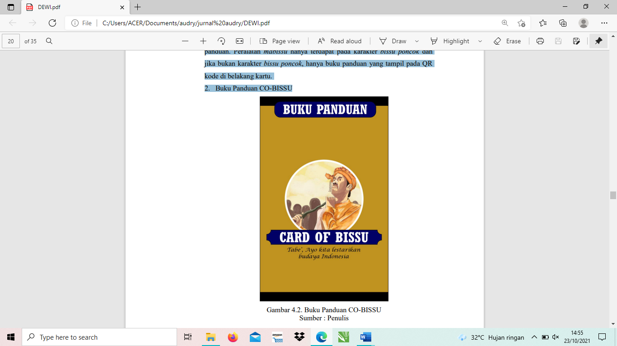

Gambar 4.2. Buku Panduan CO-BISSU

Sumber : Penulis

Buku panduan permainan CO-BISSU merupakan petunjuk dalam memainkan permainan ini. Buku ini akan mempermudah para pemain dalam memainkan permainan CO-BISSU, di dalam buku panduan ini akan di jelaskan tata cara serta karakter dan fungsi dari setiap permainan tersebut. Buku panduan ini juga menjelaskan seputar Bissu beserta budaya mabissu. Buku panduan ini berbentuk QR kode yang akan dipasang dibagian belakang kartu, jadi setiap pemain harus membuka dan membaca buku panduan sebelum bermain. Adapun karakter dan fungsi kartu dalam permaianan CO-BISSU adalah sebagai berikut.

1. Raja Berada dipihak baik, memiliki 2 hak suara dalam proses musyawarah jika Raja memberitahukan identitasnya, 1 kali terbebas dari tuduhan sebagai pencuri jika memberitahukan identitasnya, dan berhak memerintahkan prosesi mabissu jika syarat terpenuhi.
2. Puang Matoa (pimpinan bissu) Berada dipihak baik, memiliki kemampuan menerawang dengan petunjuk dewata sawwae (moderator) dan hanya 1 kali kesempatan, jika ia pertama kalinya di tikam oleh pencuri maka ia akan kebal karna kesaktiannya dan hanya berlaku 1 kali kesempatan, mengambil tugas puang lolo jika terbunuh.
3. Puang Lolo (wakil pimpinan) Berada di pihak baik, bangun di waktu malam untuk mencari peralatan mabissu dengan melakukan scan QR kode yang berada di bagian belakang kartu pemain.
4. Bissu Tanre (Bissu Tinggi) Berada dipihak baik, memiliki kemampuan menyembuhkan Bissu lain yang diserang oleh pencuri dan hanya mempunyai 1 kali kesempetan (kemampuannya hanya bisa digunakan untuk menyembuhkan pemain lain)
5. Bissu Poncok (Bissu Pendek) Berada dipihak baik, terdiri dari 9 kartu yang masing-masing membawa peralatan mabissu. Adapun peralatan mabissu adalah alusu, alameng, pakambang dan pabbekkeng, pasappu, keris kebesaran, kain talattu, gendang, gong, dan pui-pui.
6. To Warani (orang berani) Berada dipihak baik, memiliki kemampuan membunuh jika ia dibunuh oleh pencuri.
7. Karaengta Bonto-bonto (panglima)
8. Berada dipihak baik, memiliki kemampuan melindungi pemain disetiap malamnya (kemampuan melindungi hanya dipergunakan untuk pemain lain).
9. Pencuri Berada dipihak jahat, mencuri peralatan mabissu dan membunuh para bissu.
10. Dewata sawwae (moderator) Mengatur jalannya permainan, berhak menegur dan mengeluarkan pemain jika melanggar aturan.

Adapun tata cara bermain dalam permainan CO-BISSU adalah sebagai berikut :

1. Dewata Sawwae menjelaskan tentang permainan ini, serta karakter masing-masing kartu yang akan dimainkan.
2. Menjelaskan aturan-aturan dalam bermain.
3. Membagi kartu ke setiap pemain secara acak
4. Pemain yang telah mendapatkan kartu, sebelum permainan dimulai ia wajib memahami karakter dan kemampuan kartu yang ia miliki.
5. Dewata Sawwae menyuruh seluruh pemain untuk menutup mata. Setelah itu, memberikan arahan membuka mata beserta membuka kartu milik pemain secara bergiliran agar Dewata Sawwae mengetahui karakter setiap pemain. Dewata Sawwae disarankan mencatat kartu yang dimiliki setiap pemain agar tidak kebingungan pada saat permainan dimulai.
6. Memberikan narasi singkat tentang cerita permainan.
7. Waktu malam telah tiba seluruh pemain menutup mata kecuali pemain yang beraktivitas malam hari akan diarahkan oleh Dewata Sawwae dan di waktu malam pencuri mencuri dan membunuh para Bissu.
8. Saat waktu malam telah tiba, Bissu lolo yang bertugas untuk mencari peralatan bissu dengan cara melakukan scanner QR kode pemain yang ia kehendaki. QR kode terdapat pada bagian belakang kartu pemain.
9. Waktu siang hari telah tiba maka seluruh pemain membuka mata dan mulai melakukan tudang sipulung yang di arahkan oleh Dewata Sawwae.
10. Seluruh pemain mulai bermusyawarah dan setiap argumen yang ingin disampaikan wajib menyebutkan kata tabe’.
11. Pemungutan suara untuk mengeksekusi yang dituduh sebagai pencuri dilaksanakan sesuai dengan kesepakatan seluruh pemain.
12. Menjawab setiap pertanyaan yang ditanyakan oleh pemain apabila ada karakter yang tidak dipahami.
13. Prosesi Mabissu dilaksanakan atas perintah raja apabila bissu lolo telah mengumpulkan peralatan mabissu sesuai aturan.
14. Saat prosesi mabissu dilaksanakan maka setiap pemain perhak melakukan scanner QR kode yang berada di bagian depan kartu.
15. Keseruan dalam bemain juga dipengaruhi oleh Dewata Sawwae yang mengatur jalannya permainan.

Adapun Analisis SWOT dari permainan CO-BISSU, sebagai berikut:

1. Strengths (Kekuatan) Kelebihan dalam permainan CO-BISSU adalah menggunakan sistem barcode yg berfungsi tempat menyimpan Data berupa aturan main dan vidio informasi seputar bissu, serta aturan mainnya tidak Lagi mnggunakan kertas.
2. Weaknesses (Kelemahan) Kelemahan dalam permainan CO-BISSU ialah terdapat vidio prosesi Mabbissu yang pada puncaknya terdapat prosesi maqqiriq, menusukkan keris ke bagian organ vital Bissu. Vidio tersebut tidak baik di lihat oleh anak usia dini tanpa dampingan orang tua.
3. Opportunities (Peluang) Peluang dari permainan ini adalah dapat diterima dimasyarakat karena permainan ini mengarah ke budaya dan digabungkan dengan teknologi scanner QR Code sehingga terlihat menarik.
4. Threats (Ancaman) Masih ada yang belum paham penggunaan QR Code sehingga harus dipelajari terlebih dahulu.
5. **Manfaat dalam CO-BISSU** 
   1. Menarik perhatian generasi muda dalam mengupayakan pelestarian budaya mabissu.
   2. Menjadi konsep yang menarik dalam mengetahui budaya mabissu
   3. Mengembangkan kecakapan berfikir kritis
   4. Mengembangkan kemampuan berkomunikasi
   5. Membangun karakter kepemimpinan
   6. Menghargai orang lain dalam berargumen
   7. Mengembangkan public speaking
   8. Mengembangkan kemampuan menganalisis seseorang
   9. Mengetahui cara pemecahan masalah dengan tudang sipulung atau bermusyawarah 10. Membudayakan budaya tabe’.

**KESIMPULAN**

Konsep permainan CO-BISSU (Card of Bissu) dengan menggunakan media kartu bergambar karakter Bissu dan menggunakan metode mappau (berbicara) sebagai upaya pelestarian kebudyaan mabissu di Kabupaten Pangkep, Sulawesi Selatan. CO-BISSU dilengkapi dengan QR kode yang berisi vidio prosesi mabissu yang berada di bagian depan kartu dan gambar peralatan mabissu serta buku pedoman dalam bermain yang berada di bagian belakang kartu. CO-BISSU dimainkan 9-19 orang bisa disesuaiakan dengan ketentuan karakter inti wajib digunakan. Inti dari CO-BISSU ialah mencari pencuri dengan bermusyawarah, melakukan prosesi mabissu dengan mengumpulkan peralatan mabissu sesuai dengan aturan permainan. Ada 2 yang menjadi unsur penting dalam permainan CO-BISSU yaitu, Kartu dan buku panduan.

**DAFTAR PUSTAKA**.

Alda, M. 2020. Sistem Informasi Pengolahan Data Kependudukan pada Kantor Desa Sampean Berbasis Android. Jurnal media dan informatika Budidarma. 4(1) : 209

Amanda, R., A. Widayaningrum, dan H. Wakhyudin. 2019. Ekstrakulikuler Seni Tari sebagai Upaya Pelestarian Budaya Lokal di SD Negeri Sawah Besar 02. Jurnal Elementary School. 6(2): 106

Anggraeni, A.D. 2019. Pengembangan Media Permainan Werewolf untuk Mengenalkan Keragaman Sosial Budaya Indonesia pada Siswa kelas V SDN Pacar Keling V Surabaya. Jurnal Pendidikan:37-38

Herlina, N. 2020. Metode Sejarah. Edisi Revisi Kedua. Satya Historika. Bandung

Juhanda. 2019. Menjaga Eksistensi Budaya Lokal dengan Pendekatan Komunitas Lintas Budaya. Jurnal Sadar Wisata. 2(1) : 59-60 Khaedar.2018.Makna Ritual Mappalili oleh Komunitas Bissu Bugis di Pangkep. Skripsi. Universitas Islam Negeri Alaudin Makassar.Makassar

Puspitasari, C.I. 2019. Oprasi Kelompok Minoritas : Persekusi Dan Diskriminasi Lgbt Di Indonesia. Jurnal Studi Gender Dan Islam Serta Perlindungan Anak. 8(1) :59-90

Rijali, A. 2018. Analisis Data Kualitatif. Jurnal Alhadharah. 17(33):84

Said, M. 2016. Peran Bissu dalam Masyarakat Bugis. Seminar Nasional “Pendidikan Ilmu-ilmu sosial Membentuk karakter bangsa dalam rangka daya saing global”. Universitas Negeri Makassar:76